**Capítulo I**

**Generalidades del Proyecto.**

**Planteamiento del Problema**

El uso excesivo del ratón del ordenador o su utilización en una mala postura puede desencadenar un trastorno conocido como el síndrome del túnel carpiano. Ocurre cuando el nervio mediano, que abarca desde el antebrazo hasta la mano, se presiona o se atrapa dentro del túnel carpiano, a nivel de la muñeca. Son muchas las recomendaciones a seguir desde el punto de vista de la ‘ergonomía’ cuando utilizamos los ordenadores

En la actualidad los programas de modelación de objetos en 3D, no cuentan con ningún hardware que mejore su trabajo.

Estos programas se controlan mediante el mouse, por ello este proyecto se realiza con el fin de agilizar el trabajo de ellos haciéndolo más fácil, como también dar a conocer esta nueva innovación, que llegue a las personas que utilizan este tipo de programas.

Desarrollando este guante se sustituirá el mouse así evitando también una lesión en el túnel carpiano que se encuentra en la muñeca por su uso excesivo.

**Objetivos**

* Objetivo General

Desarrollar una herramienta ergonómica que agilice el trabajo sobre la manipulación de objetos modelados en Maya o Blender 3D facilitando su uso

* Objetivo Específico

Se desarrollará un prototipo con la finalidad de la manipulación de objetos en 3D mediante un guante que permite su movimiento sin usar el MOUSE (rotación, zoom y puntos cartesianos) con hardware, Arduino, acelerómetros en 3 ejes y flexometros.

Esta herramienta agiliza el flujo de trabajo en los programas de 3D:Maya 3D/blender para los usuarios que los utilizan ya que las herramientas actuales como son las tabletas de dibujo son algo costosas y no están al alcance de todas las personas.

Se creará una interacción mediante Arduino y Python que creara un puente de comunicación del guante a Blender.

**Justificación**

El proyecto nace al investigar que ningún software en México referente a modelados 3D cuenta con algún hardware que ayude en su trabajo de manipulación sobre los objetos.

En la actualidad, el uso de la tecnología tiene mucha importancia ya que en cualquier ámbito tecnológico hay actualizaciones día a día o hay grandes innovaciones

El fin de esto es que el hardware, pueda ser utilizado, valorado y administrado, generando así un importante capital intelectual derivado de las habilidades y aptitudes particularmente distintivas de los integrantes de la carrera de ingeniería en sistemas.

El presente proyecto se enfocará a los usuarios que ocupan estos programas de modelado 3D en una herramienta que manipulara objetos mediante un aguante.

Los motivos que nos llevaron realizar este proyecto es quitar el uso del mouse ya que no existe ningún hardware que lo realice hasta el día de hoy en México, solo en China y es para videojuegos no para modelados 3D.

El uso excesivo del ratón del ordenador o su utilización en una mala postura puede desencadenar un trastorno conocido como el síndrome del túnel carpiano. Ocurre cuando el nervio mediano, que abarca desde el antebrazo hasta la mano, se presiona o se atrapa dentro del túnel carpiano, a nivel de la muñeca. Son muchas las recomendaciones a seguir desde el punto de vista de la ‘ergonomía’ cuando utilizamos los ordenadores. La posición de la cabeza, la espalda, los pies, la correcta iluminación, posición de la pantalla, del teclado, etc. son factores a tener en cuenta si somos usuarios habituales de los ordenadores. Deben resultar cómodos a nuestra estructura corporal y no obligarnos a utilizar posiciones forzadas.

Uno de los problemas físicos más frecuentes causados por el “mal uso” de los ordenadores es el que ocurre cuando se utiliza el ratón del ordenador durante un tiempo excesivo o se usa de forma inadecuada. Al apoyar la mano durante mucho tiempo en la parte inferior de la muñeca, presionamos continuamente la zona del túnel carpiano, lo que termina provocando una inflamación de los tendones de esa zona. Esta inflamación tiende a reducir el espacio por donde pasa el nervio, lo que provoca su comprensión. Cuando esto ocurre, los síntomas iniciales que suelen aparecer son entumecimiento, dolor y debilidad en la mano, en la muñeca e incluso en todo el brazo.

<https://www.hijosdigitales.es/es/2012/11/el-uso-del-raton-y-el-problema-del-tunel-carpiano/>

**Alcance**

El presente proyecto se basa en el desarrollo de un guante para la manipulación de objetos 3D en Maya o Blender para tener un mejor trabajo en estos programas.

El alcance del proyecto se enfocara el en desarrollo del guante para tener un mejor trabajo, cuenta con las siguientes características donde se mostrará en su totalidad el proyecto.

Mostraremos los alcances del proyecto:

1. Contará con un guante de tela que tendrá sensores como son los sensores flexibles, un acelerómetro y estarán conectados a un Arduino.
2. El trabajo de Tesis tratará en su mayoría lograr que el usuario se familiarice con el hardware y no le sea complicado usarlo y para que su trabajo en estos programas sea mucho más rápido y eficiente que en otros.

**Limitaciones**

Así mismo este prototipo tiene las siguientes restricciones.

* Lo podrán utilizar los diestros solamente
* Será realizado únicamente para el sistema operativo Windows.
* No lo podrán utilizar usuarios con discapacidades diferentes como la falta de algún dedo en la mano.
* Solo será para modelado 3D.
* No es contra agua.

**Capítulo II**

**Fundamento Teórico**

**Antecedentes del problema (Estado del Arte)**

El estado del arte es una compilación de resultados de otras investigaciones sobre el tema de investigación sobre el proyecto de Tesis.

Teniendo en cuenta que los programas que van dirigidos para modelados en 3D brindan ciertos servicios a través de hardware. **El primer largometraje de animación generado en base a la computación gráfica por ordenador (animación 3D) de 1995.** Sin embargo, las herramientas empleadas para este fin ya habían tenido cabida en el cine un par de años antes, de manera destacable, **en la recreación de modelos digitales para dar vida en determinados momentos a los dinosaurios que poblaban Jurassic Park.** Las posibilidades del hardware y del software en ese momento eran limitadas y, **en los años venideros, su crecimiento, desarrollo y perfeccionamiento ha sido exponencial.**

**Podemos apreciar la evolución claramente en la calidad de la representación de las luces, las texturas, los elementos que se muestran en pantalla o la densidad de la malla.**En general, queda claro que la tecnología se consolida y, tras más de 20 años haciendo largometrajes, **podemos decir que la industria del modelado 3D y de la animación se encuentra más que asentada y en un momento deslumbrante.**

* **Los grandes cambios hasta el modelado 3D actual.**

El cambio básico, no obstante, es **el acceso de cualquier persona mediante un simple clic a una máquina que es más potente que cualquiera en las que basaban la realidad virtual en los años 80**. **Todo esto ha abierto una nueva dimensión para el modelado 3D.** Aquella técnica que en los 90 parecía obra de ingenieros, hoy es una herramienta multidisciplinar que está al alcance de

todos, con cientos de softwares especializados que nos permiten crear desde cero y sin conocimiento técnico.

Podemos recorrer el camino hasta donde nos sintamos cómodos o hasta donde queramos**, podemos crear mundos enteros sin necesidad de tener conocimientos de modelado 3D gracias a Internet y a la inmensa comunidad de modeladores que ofrecen su trabajo en mercados digitales**. Si tenemos una idea, apenas hay barreras para llevar a cabo un MPV.

## ****Las posibilidades del modelado 3D****

## **La VR es una realidad al alcance de cualquiera y la capacidad de nutrir esos mundos virtuales está en las manos del modelador 3D**. Hoy ya se emplea la tecnología de realidad virtual con fines comerciales, de investigación y de desarrollo. El campo de la medicina, el mercado inmobiliario, la narrativa de ciencia ficción, los videojuegos, los chats virtuales, la formación en grandes empresas de procesos internos o el tratamientos de fobias, la lista abarca prácticamente todos los sectores.

## **La curva de aprendizaje de un programa de modelado 3D es considerablemente retadora**. Requiere, sobre todo, paciencia. Sin embargo, **a día de hoy disponemos de muchos tipos de herramientas para distintos niveles de acceso**. Software como Sketch Up o Blender nos dan soluciones muy potentes y de licencia gratuita. Por su parte, en la industria el software más popular es Maya, 3D Studio Max o Zbrush.

# **Modelado 3D: qué es, cómo funciona y la vida más allá de Pixar**

## ICEMD

## <https://www.icemd.com/digital-knowledge/articulos/modelado-3d-que-es-como-funciona-y-la-vida-mas-alla-de-pixar/>

* **Programas que son para modelado 3D**
* **01. AutoCAD**

AutoCAD de Autodesk es una de las aplicaciones de modelado 3D más versátiles y ampliamente utilizadas por los diseñadores y arquitectos. Es utilizada también por los ingenieros, así como diseñadores ambientales, industriales y gráficos. Como bono adicional, existe una gran gama de videos en línea que guían a través de los conceptos básicos del programa para empezar a usarlo.

<http://www.3dcadportal.com/autocad.html>

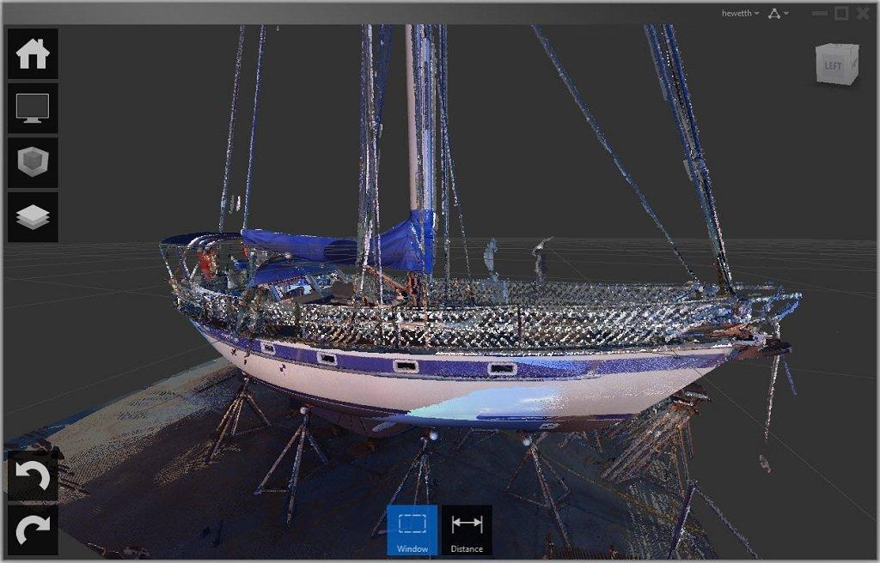

* **02. Maya**

También creado por Autodesk, es un programa de modelado 3D, animación, rende rizado y software de simulación. Maya 3D es muy similar a 3ds Max, pero menos fácil de usar para los principiantes. Se utiliza en el desarrollo de juegos de video, películas animadas y efectos visuales; ofrece herramientas de gama alta para los caracteres y efectos.

<https://www.autodesk.mx/products/maya/overview>

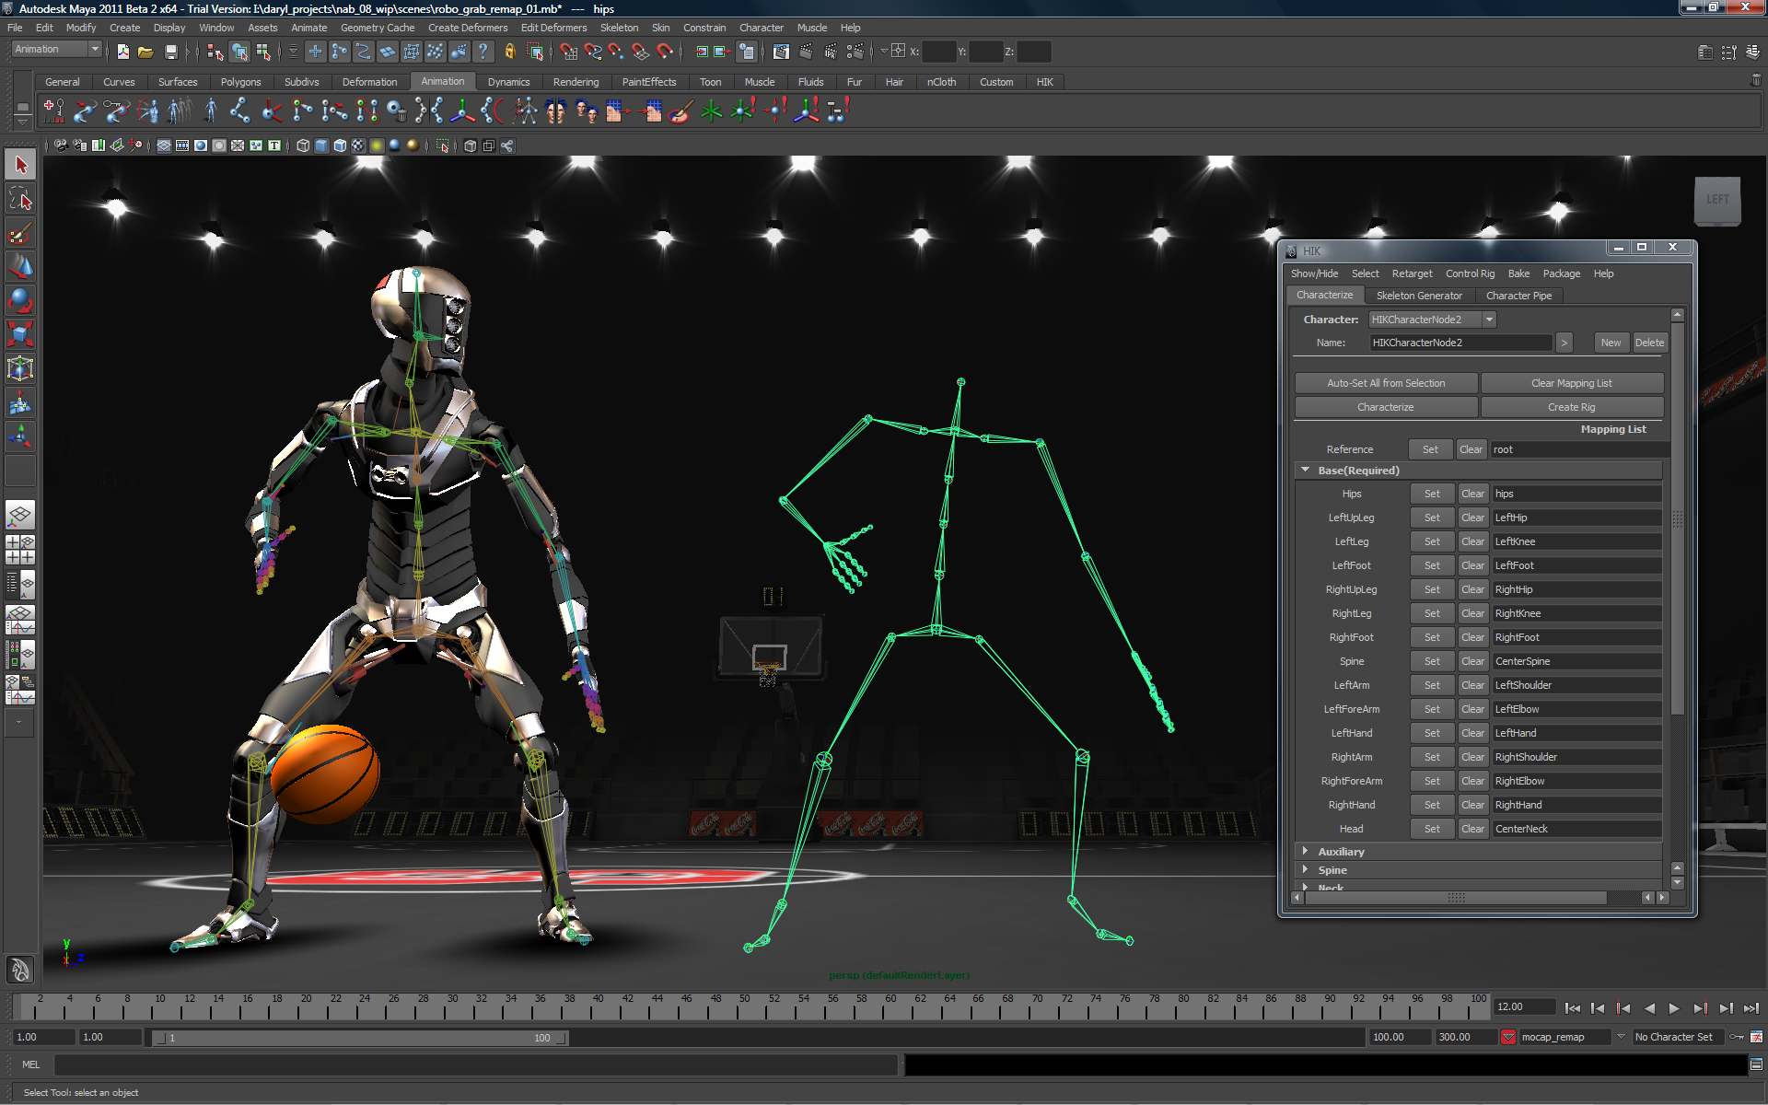

* **03. Sketchup**

Es una aplicación fácil de usar que se descarga de forma gratuita y es genial para principiantes en el modelado 3D. Las versiones más avanzadas cuestan, pero aun así se pueden crear grandes rendes y animaciones con la versión gratuita.

<http://www.beplusimage.com/blog/que-es-sketchup-definicion/>

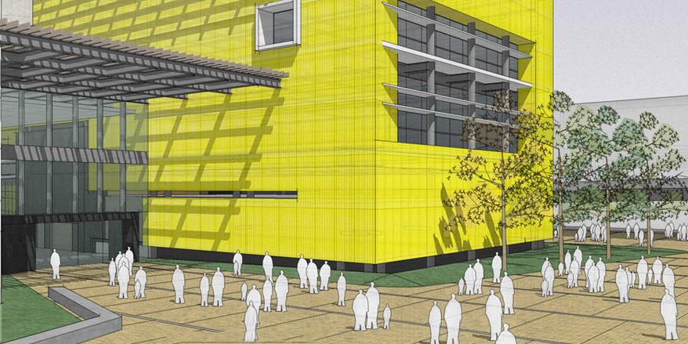

**04. Revit**

Revit se especializa en el diseño arquitectónico y de ingeniería estructural, específicamente Building Information Modeling (BIM). Funciona a partir de bocetos conceptuales gratis, análisis de energía sostenible, funciones en colaboración y trabajos compartidos.

<http://www.hildebrandt.cl/que-es-revit-y-para-que-sirve-en-el-modelado-bim/>

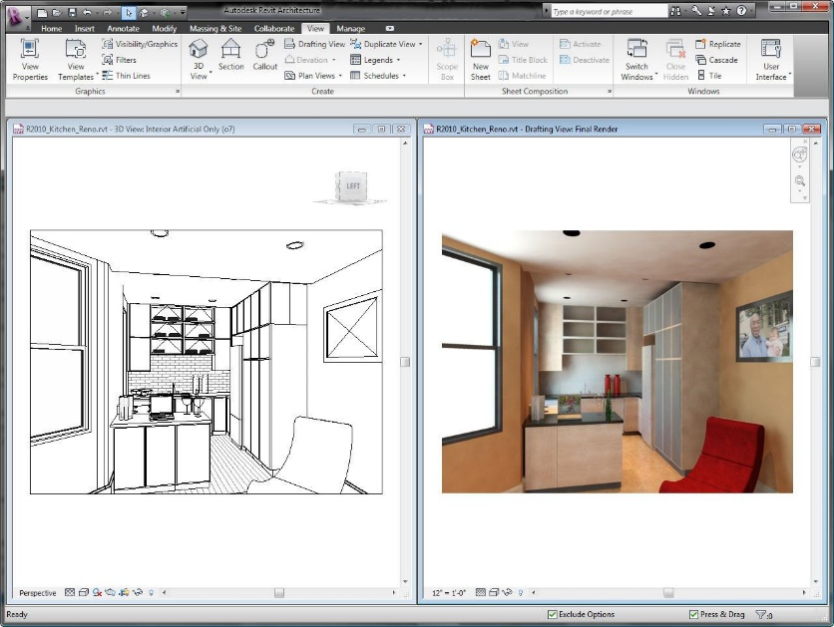

**05. 3ds Max**

3ds Max ® por Autodesk es un programa de modelado 3D, animación, simulación y software de rende rizado utilizado en el diseño industrial, el cine, juegos y gráficos en movimiento. Permite a los usuarios que sus creaciones cobren vida con texturas más creíbles, movimientos similares a los humanos, que fluye el cabello y la piel, simulaciones de partículas y más.

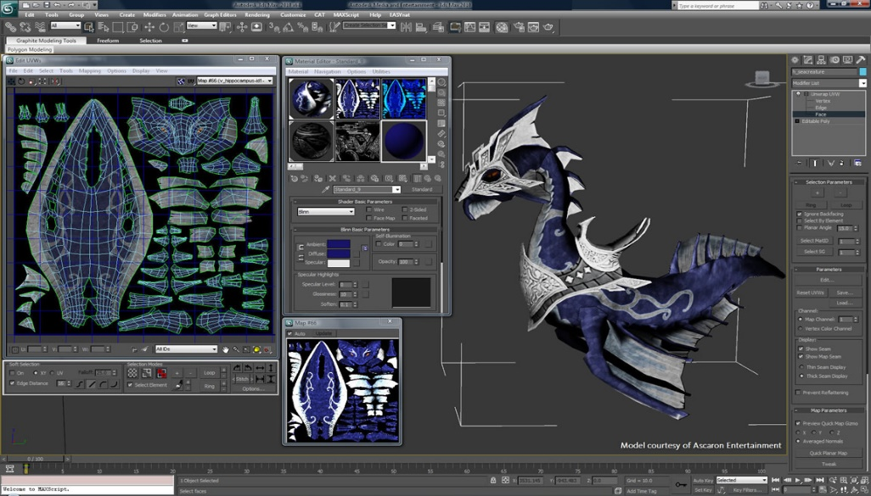<https://www.autodesk.mx/products/3ds-max/overview>

**06. Blender**

Blender es otra aplicación de modelado 3D gratis. Las características que incluyen en la escultura, animación, rende rizado fotorrealista y la edición de vídeo. Para aquellos que tienen un nivel superior, el software también permite crear juegos completos en 3D, editar videos y simulaciones realistas.

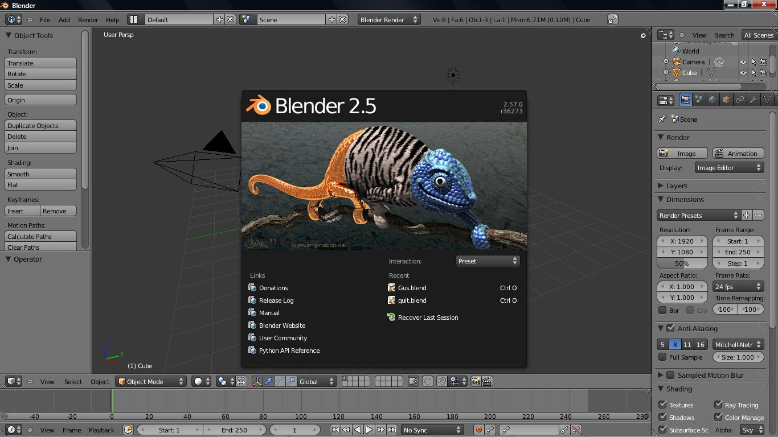<http://www.renderati.com/render/%C2%BFque-es-blender/>

Dichos programas mencionados son manipulados únicamente mediante el mouse o teclado.

Lo guantes que existen de manipulación solo existen en China y están dirigidos a los videojuegos.

<https://www.paredro.com/6-buenas-opciones-de-programas-para-el-modelado-en-3d/>

**Definición operacional (Marco Teórico)**

Son las investigaciones y teoría de apoyo de los temas investigados para el desarrollo de manipulación 3D mediante un guante.

La implementación del guante como herramienta sobre los programas Maya o Blender, nos va a permitir tener un mejor trabajo en ellos, facilitando la manipulación de los objetos modelados, sin tener que utilizar el mouse(sustituyéndolo), controlando su rotación, zoom, puntos cartesianos y funciones de él.

* Maya

También creado por Autodesk, es un programa de modelado 3D, animación, rende rizado y software de simulación. Maya 3D es muy similar a 3ds Max, pero menos fácil de usar para los principiantes. Se utiliza en el desarrollo de juegos de video, películas animadas y efectos visuales; ofrece herramientas de gama alta para los caracteres y efectos.

* Blender

Blender es otra aplicación de modelado 3D gratis. Las características que incluyen en la escultura, animación, rende rizado fotorrealista y la edición de vídeo.

Para aquellos que tienen un nivel superior, el software también permite crear juegos completos en 3D, editar videos y simulaciones realistas.

La definición que utilizaremos, a continuación, tiene como objetivo familiarizarnos con el concepto, ya que después ahondaremos en la obtención de estas conclusiones y continuaremos con la exposición de los primeros estudios para que el hardware que se diseñará.

Se ha logrado definir el hardware como la manipulación para el diseño de 3D. Esta definición aún es investigada por los alumnos de la carrera de ingeniería en sistemas, lo que nos afirma la innovación de este proyecto para modelado 3D. Los cuales marcamos 3 puntos importantes tales como:

* Innovación
* Económico
* Facilidad para los usuarios

Cómo explicaremos más adelante, sabemos a través de los recientes estudios sobre el tema de manipulación en 3D sin uso del mouse, que se ha podido demostrar que el hardware puede llegar a influenciar variables de marketing esenciales para una buena gestión de las relaciones con los usuarios, tales como la comodidad y la disponibilidad del usuario a demostrar esta facilidad a través del proyecto y la promoción del guante.

Para poder comprender claramente este proyecto y las implicaciones que hace, es necesario conocer aquellos proyectos que ya existen con manipulación 3D que podrían llegar a confundirse con el nuestro.

Cabe agregar que este caso de estudio es nuestro proyecto.

* Maya 3D usando python.
* Blande.
* Aplicación en Android (KIVI) que pertenece también a python.

Lograremos que nuestros usuarios tengan una satisfacción con esta innovación que será futuramente su herramienta de trabajo alcanzando previamente la tecnología.

Precios

* Acelerómetro De 3 Ejes Analogico Adxl335 Adxl 335 Gy 61. $148.00.

# Guante de tela. $47.00.

* Sensores flexibles kit de 5 $2,150.00
* Arduino

Estudio de Mercado

* Viabilidad

Año tras año vemos como la tecnología va creciendo a través de hardware que hace posible la manipulación en 3D. Esto se ha vuelto una gran tecnología con grandes expectativas para los usuarios y para los que realizan dichos hardware.

Realizar un nuevo hardware para el manipulado de objetos 3D forma parte de una gran innovación para muchos usuarios, ya que este hardware será manipulado por un guante sin el uso del mouse lo cual será atractivo para ellos.

Si bien es cierto que el porcentaje del daño del mouse en el ser humano ha ido aumentado. De ese enorme abanico de posibilidades, pocos instrumentos tecnológicos han alcanzado tanta importancia entre los usuarios como el mouse. Así y todo, el uso de este rudimentario dispositivo, aliado indispensable para comandar todas y cada una de las acciones que se realizan en una computadora, puede generar serias consecuencias en quien lo manipule.

Existen estadísticas que demuestran que aproximadamente el 50% de las personas que pasan más de ocho horas diarias frente a una computadora tendrá un síndrome por sobreuso".

Esto ocurre generalmente cuando se realizan movimientos repetidos con la muñeca o cuando se sostiene la mano en una posición forzada durante un tiempo prolongado, lo que termina por inflamar los tendones que pasan por el túnel carpiano y consecuentemente generan presión sobre el nervio mediano, que pasa por el mismo túnel. El nervio mediano es el responsable de la sensibilidad del pulgar y los dedos largos (con excepción del meñique) y de las actividades de pinzas con el pulgar. Por eso, los primeros síntomas del síndrome del túnel carpiano son el adormecimiento, el dolor y, finalmente, la pérdida de sensibilidad en la mano comprometida.

Sin embargo, nuestra innovación aportara una gran oportunidad para los usuarios al tener en la mano un guante que manipule los objetos en 3D así mismo haciéndolo mas fácil y cómodo para ellos, evitando una posible lesion.

Riesgos

1. Quemar alguno de los sensores que llevará el guante.

2. Pérdida de alguna máquina de algún integrante del proyecto.

3. Pérdida de información ya recopilada.

4. Pérdida de sensores o guante.

5. Desastre natural

6. Muerte de algún integrante del equipo o ser querido

7. Algún integrante desertó de la escuela o proyecto

8. Falta de apoyo de algún integrante.

9. Atraso del proyecto

10. No llegar a alguna revisión de avances de tesis

11. No tener el listo el proyecto para la fecha determinada

12. Aumento de los costos de material necesario.

13. Accidente de alguno de los integrantes

14. No contar con el software y hardware necesario para el proyecto

15. Falta de comunicación de los integrantes del equipo

16. Cambios en el proyecto

17. Estimaciones inexactas.

18. Fallas de algún equipo o sensores

19. Enfermedad de algún integrante.

20. Alguna marcha que pueda suceder

21. Problemas de transporte

22. Robo de computadoras

23. Que el cliente sufra una quemadura con el guante puesto.

24. Que el guante se caiga y no sirva.

25. Que el programa tenga una nueva versión

26.Posibles quemaduras al usuario que utilice el guante al poder haber un corto

27.Que se moje el guante

Plan de Contención.

En caso de que se presente alguno de los anteriores riesgos se pondrá en acción las siguientes mejoras:

1. Resguardar toda la información en la nube o disco duro.
2. Tener dinero ahorrado en equipo para los gastos que surjan durante el proyecto.
3. Llegar más temprano de la hora acordada por si se presenta algún problema en la ciudad.
4. Tener más comunicación con nuestros compañeros y asesores y apoyarnos en todo.
5. Tener refacciones por alguna falla o prototipos que se deben hacer.

Así mismo llevar a cabo estos puntos para no tener ningún percance con nuestra Tesis y así mismo con nuestro equipo de trabajo y si es posible hacer de una a dos juntas con nuestros asesores para rendirles cuentas de cómo va nuestro documento y el proyecto.

Capital Humano

Durante nuestro proyecto contamos con los siguientes integrantes:

* Núñez Morales: Programador
* Cárdenas Fonseca Angel: Programador
* Sepúlveda Villa Angel: Diseñador
* Torres Albarrán Stephany: Editora

Recursos Financieros

Recursos disponibles:

* 4 Laptop propias

Recursos necesarios:

* 1 kit de 5 sensores $2,150.00
* 1 acelerómetro$148.00
* guante de tela $47.00
* software Maya o Blender.
* Arduino
* Cables que harán la conexión

Recursos Materiales

* Impactos

La investigación se sustenta en un análisis de los impactos que en las diferentes áreas o ámbitos genere el proyecto en el contexto del mismo.

* Social

Para el desarrollo del sistema se evalúa qué impacto social tiene sobre la comunidad en general. Mediante el análisis, monitoreo y administración de consecuencias sociales ya sean positivas o negativas y de intervenciones planificada.

Impactara sobre los usuarios que utilizan estos programas al sustituir con el guante el uso del mouse, agilizando su trabajo y evitando una posible lesión en el túnel carpiano.

* Ambiental

Nuestro proyecto de Tesis si presenta un gran impacto ambiental por el uso de materiales que estaremos utilizando, ya que entre más avanzada sea la tecnología mas contaminación generamos en el planeta y para el ser humano.

* Contaminación. Aparición en el medio ambiente de elementos perjudiciales para los organismos vivos en una cantidad que rebasa la capacidad natural de reducción y absorción de dichos elementos.
* Agotamiento de los recursos energéticos y de las materias primas debido a la utilización intensa de fuentes primarias y agotables.
* El uso de la tecnología a nivel de consumo.
* La calidad medioambiental de la tecnología utilizada.
* Económico

El desarrollo requiere medir los beneficios y repercusión de inversiones en hardware, organización de proyectos; Así como de cualquier otra actividad susceptible de generar un impacto socioeconómico e incluyendo cambios regulatorios.

* Pérdida de sensores o falla
* Pérdida de guante o posible ruptura
* Falla de alguna laptop
* Uso de transporte
* Uso de tinta y hojas para documentación
* Tecnológico

El guante está desarrollado para un mejor trabajo en los programas Maya o Blender ya que no se cuenta con ningún tipo de hardware en México que ayuden en la modelación en 3D, con ello se ha producido una gran innovación porque no hay ninguno en nuestro país, y el que ya está hecho está dirigido hacia los videojuegos.

Hoy en día las tecnologías nos han facilitado muchas tareas por la innovación que han tenido es por ello que este guante dará paso a un avance más.